中山市生态环境局行政处罚信息
信用修复工作指引
（修订）

为规范我局行政处罚信息信用修复工作，营造良好营商环境。根据《失信行为纠正后的信用信息修复管理办法（试行）》等有关规定，结合本局实际，修订本指引。
一、行政处罚信息信用修复对象
由于环境违法行为被行政处罚后，纳入中山市公用信用信息管理系统及“信用中山”、“信用广东”、“信用中国”、国家企业信用信息公示系统的失信企业。
二、行政处罚信息信用修复的条件
失信企业同时满足下列条件的，可以予以信用修复。
（一）完全履行行政处罚决定规定的义务，纠正违法行为；
（二）达到最短公示期限；
（三）公开作出信用承诺。承诺内容应包括所提交材料真实有效，并明确愿意承担违反承诺的相应责任。
三、行政处罚信息信用修复材料
（一）《失信行为纠正后的信用信息修复业务办理授权委托书》或者《法定代表人身份证明书》
（二）行政处罚决定书明确的责任义务已履行完毕的证明材料（如缴交罚款的票据）（建议使用），或者行政处罚机关出具的说明行政处罚决定书明确的责任义务已履行完毕的意见，即《失信行为纠正后的信用信息修复申请表》；
（三）失信行为纠正后的信用修复承诺书。
（四）如缴交罚款的票据丢失或不需要缴交罚款，需行政处罚机关出具《失信行为纠正后的信用信息修复申请表》的，请向行政处罚机关提交以下信用修复材料：
1、《失信行为纠正后的信用信息修复业务办理授权委托书》或者《法定代表人身份证明书》
2、已履行行政处罚相关证明材料复印件（加盖公章），主要包括整改说明和整改证明（例如环保审批/验收意见、监测报告、监察执法证据、废物转移合同/联单/备案文件）等；
3.《失信行为纠正后的信用信息修复申请表》（加盖公章）；
4、失信行为纠正后的信用修复承诺书。
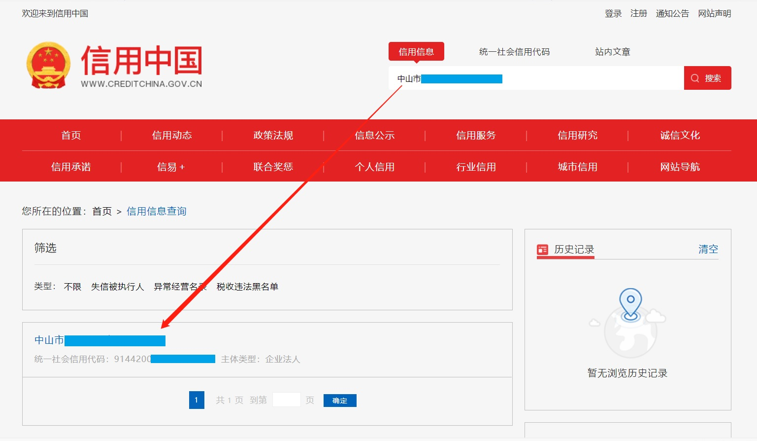
四、“信用中国”网站信用修复操作指南
（一）打开“信用中国”网站：https://www.creditchina.gov.cn/0；

（二）选择信用信息并在检索栏内输入需要信用修复的主体名称或统一社会信用代码，查询后点击查看企业信用档案。
（三）找到“行政管理”，点击下方的“行政处罚”分类，可以看到该主体的相关行政处罚信息；
（四）找到需要修复的行政处罚信息，点击右上角“在线申请修复”。
按钮为灰色，则表示未达到政策规定的最短公示期。
按钮为红色，则表示已达到政策规定的最短公示期，具备信用信息修复申请条件。
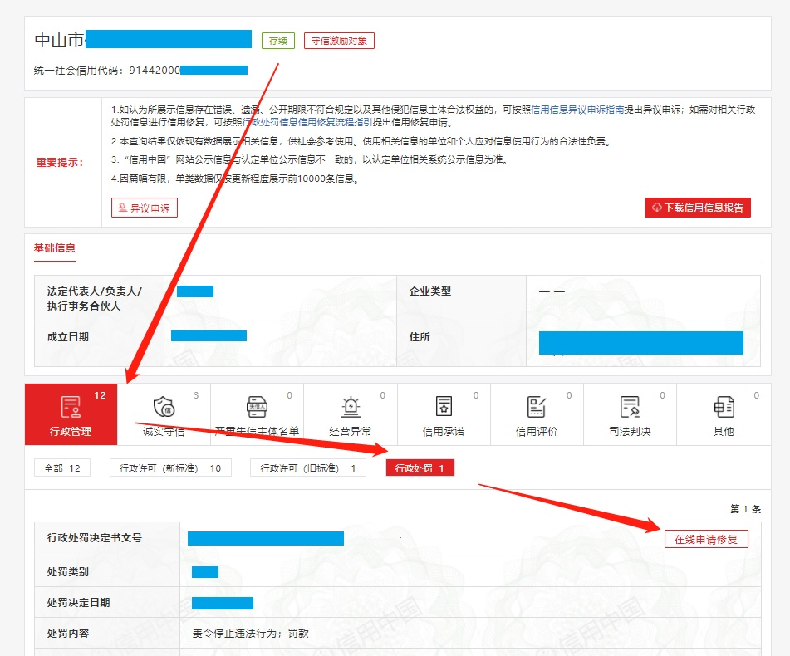
（五）根据系统界面内容依次填写并按要求上传资料，点击“提交”即可。注意应按照行政处罚机关所在地选择受理地点，所有材料均需加盖公章。
（六）企业可通过“信用中国”网站首页右边框中的“信用修复”--“修复进度自助查询”获取信用修复进度。
五、“信用广东”网站信用修复操作指南
企业自检拟修复信息是否同时已在“信用中国”网站公示，如是，在“信用中国”网站按指引在线修复，“信用广东”网站将根据“信用中国”网站同步修复结果并撤销公示；如否，在“信用广东”网站按指引在线修复：
（一）打开“信用广东”网站：https://credit.gd.gov.cn/
（二）点击首页<服务大厅>进入界面
（三）点击“信用修复”进入界面
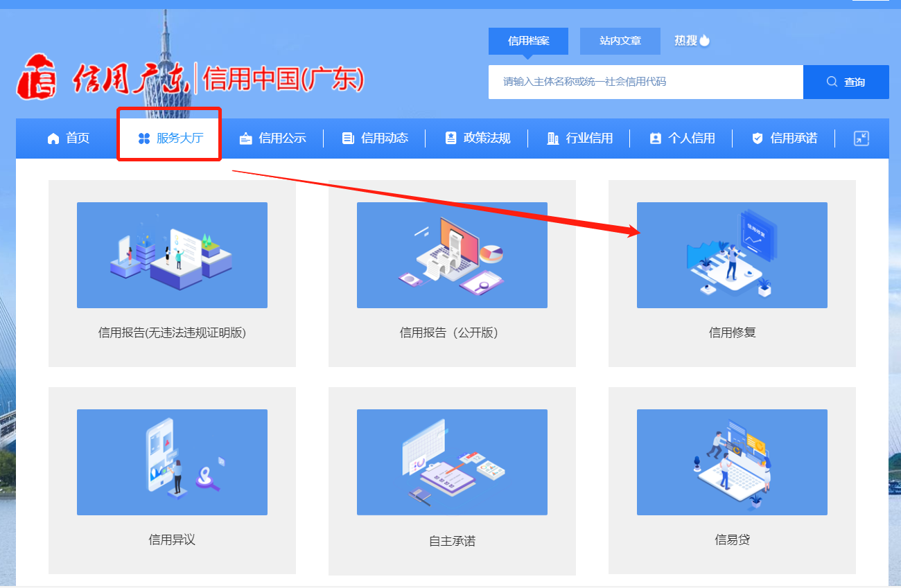
（四）点击“我要申请”进入界面。

（五）企业法人使用微信扫码“登录”，对应上传相关材料后提交申请。

附件：1.失信行为纠正后的信用信息修复业务办理
授权委托书
2.法定代表人身份证明书
3.“信用中国”网站失信行为纠正后的信用信息修复申请表
4.失信行为纠正后的信用信息修复承诺书

附件1：
失信行为纠正后的信用信息修复业务办理
授权委托书

“信用中国”网站/“信用广东”网站/中山市生态环境局：
我单位（单位全称： ，统一社会信用代码： ） 委托 （身份证号后6位：□□□□□□），全权负责办理申请提前终止公示行政处罚信息业务，行政处罚决定书文号为 ，其法律后果由我单位承担。
授权委托期限： 年 月 日至 年 月 日。被委托人无转委托权。

单位名称： （盖章）
法定代表人： （签字或盖章）
年 月 日

附件2：

法定代表人身份证明书

“信用中国”网站/“信用广东”网站/中山市生态环境局：
兹证明 （身份证号后6位：□□□□□□）在我单位担任 职务，系我单位法定代表人，负责办理申请提前终止公示行政处罚信息业务，行政处罚决定书文号为 。
本证明书有效期限： 年 月 至 年 月 日。
特此证明。

单位名称： （盖章）
法定代表人： （签字或盖章）
年 月 日

附件3：
申请单位名称
（加盖公章）
统一社会信用代码
经办人姓名  （需与授权委托书一致） |  | 经办人联系方式
申请提前终止公示的行政处罚决定书文号
行政处罚机关名称
行政处罚机关经办人 |  | 联系电话
行政处罚机关  说明行政处罚决定书明确的责任义务  履行情况 | 缴纳罚款情况 | □有罚款 □已缴纳 / □未缴纳
行政处罚机关  说明行政处罚决定书明确的责任义务  履行情况 | 缴纳罚款情况 | □无罚款
行政处罚机关  说明行政处罚决定书明确的责任义务  履行情况 | 整改情况 | □有整改要求 □已整改到位 / □未整改到位
行政处罚机关  说明行政处罚决定书明确的责任义务  履行情况 | 整改情况 | □无整改要求
行政处罚机关  说明行政处罚决定书明确的责任义务  履行情况 | 处罚决定书明确的其他责任义务 | □有其他责任义务：  □已履行到位 / □未履行到位
行政处罚机关  说明行政处罚决定书明确的责任义务  履行情况 | 处罚决定书明确的其他责任义务 | □无其他责任义务
行政处罚机关  说明行政处罚决定书明确的责任义务  履行情况 | 我单位同意该行政处罚信息在“信用中国”网站提前终止公示。  行政处罚决定机关名称： （盖章）  年 月 日
备注
“信用中国”网站失信行为纠正后的信用信息修复申请表
附件4：

失信行为纠正后的信用信息修复承诺书

“信用中国”网站/“信用广东”网站/中山市生态环境局：
我单位（单位全称： ，统一社会信用代码： ，法定代表人姓名： ）被 （行政决定机关名称）处以行政处罚，决定书文号： ，现申请提前终止公示行政处罚信息，我单位郑重承诺如下：
一、已纠正失信行为，并按照行政处罚决定机关规定和行政处罚决定书要求，履行处罚决定书项下相关义务；
二、所提供资料均合法、真实和有效；
三、严格遵守国家法律、法规、规章和政策规定，依法守信从事生产经营活动，自觉接受政府、行业组织、社会公众、新闻舆论的监督，积极履行社会责任；
四、若违背上述承诺内容，自愿接受有关违背承诺情况通报和公示，并承担相应责任；
五、同意将本承诺和践诺信息作为我单位信用记录，由“信用中国”网归集并合规应用。

单位名称： （盖章）
年 月 日

